# 1 апта, 1 күн

|  |  |  |  |  |  |  |  |  |  |
| --- | --- | --- | --- | --- | --- | --- | --- | --- | --- |
| **Ас мәзірі** | **6-11 жас** | **11-18 жас** | **ингредиенттер** |  | **6-11 жас** |  |  | **11-18 жас** | |
| **Шығу/гр.** | | **саны** | **бағасы** | **сомасы** | **саны** | **бағасы** | **сомасы** |
| **Борщ** | 200 | 250 | орамжапырақ | 40 | 220 | 8,8 | 50 | 220 | 11 |
|  |  | томат пастасы | 5 | 1300 | 6,5 | 7 | 1300 | 9,1 |
|  |  | сәбіз | 20 | 185 | 3,7 | 20 | 185 | 3,7 |
|  |  | пияз | 15 | 140 | 2,1 | 20 | 140 | 2,8 |
|  |  | өсімдік майы | 5 | 950 | 4,75 | 5 | 950 | 4,75 |
|  |  | құс еті | 35 | 1350 | 47,25 | 40 | 1350 | 54 |
|  |  | картоп | 50 | 180 | 9 | 50 | 180 | 9 |
|  |  | қызылша | 40 | 240 | 9,6 | 60 | 240 | 14,4 |
|  |  | қаймақ | 10 | 1120 | 11,2 | 10 | 1120 | 11,2 |
| **Барлығы** |  | | |  |  | **102,9** |  |  | **119,95** |
| **өсімдік майы**  **қосылған сәбіз**  **салаты** | 80 | 100 | сәбіз | 185 | 185 | 34,225 | 120 | 185 | 22,2 |
|  |  | өсімдік майы | 4 | 950 | 3,8 | 5 | 950 | 4,75 |
| **Барлығы** |  | | |  |  | **38,025** |  |  | **26,95** |
| **Палау**  **(құс еті)** | 250 | 300 | құс еті | 130 | 1350 | 175,5 | 160 | 1350 | 216 |
|  |  | өсімдік майы | 5 | 950 | 4,75 | 5 | 950 | 4,75 |
|  |  | сәбіз | 20 | 185 | 3,7 | 30 | 185 | 5,55 |
|  |  | пияз | 15 | 140 | 2,1 | 15 | 140 | 2,1 |
|  |  | күріш | 40 | 490 | 19,6 | 60 | 490 | 29,4 |
|  |  | сары май | 90 | 2500 | 22,5 | 12 | 2500 | 30 |
| **Барлығы** |  | | |  |  | **228,15** |  |  | **287,8** |
| **Бал** | 5 | 5 | бал | 10 | 3800 | 38 | 10 | 3800 | 38 |
| **кептірілге**  **н жемістер компоты** | 200 | 200 | кептірілген жемістер | 15 | 950 | 14,25 | 20 | 950 | 19 |
|  |  |  | қант | 15 | 530 | 7,95 | 15 | 530 | 7,95 |
| **Барлығы** |  | | |  |  | **60,2** |  |  | **64,95** |
| **қара**  **бидай наны** | 20 | 40 |  | 20 | 351 | 7,02 | 40 | 351 | 14,04 |
|  | **ЖАЛПЫ ҚҰНЫ** | | |  |  | **436,295** |  |  | **513,69** |
|  | **ОРТАША ҚҰНЫ** | | |  |  |  |  | **693,14** | |

# 1 апта, 3

|  |  |  |  |  |  |  |  |  |  |
| --- | --- | --- | --- | --- | --- | --- | --- | --- | --- |
| **Ас мәзірі** | **6-11 жас** | **11-18 жас** | **ингредиенттер** | **6-11 жас** | |  |  | **11-18 жас** | |
| **Шығу/гр.** | | **саны** | **бағасы** | **сомасы** | **саны** | **бағасы** | **сомасы** |
| **Ет сорпасын- дағы қызылша** | 250 | 300 | қызылша | 80 | 240 | 19,2 | 80 | 240 | 19,2 |
|  |  | картоп | 60 | 180 | 10,8 | 80 | 180 | 14,4 |
|  |  | сәбіз | 20 | 185 | 3,7 | 25 | 185 | 4,625 |
|  |  | пияз | 15 | 140 | 2,1 | 20 | 140 | 2,8 |
|  |  | томат пастасы | 5 | 750 | 3,75 | 5 | 750 | 3,75 |
|  |  | өсімдің майы | 5 | 950 | 4,75 | 5 | 950 | 4,75 |
|  |  | сүйек сорпасы | 140 | 300 | 42 | 173 | 300 | 51,9 |
|  |  | | | **барлығы** | | **86,3** |  |  | **101,425** |
| **өсімдік майы**  **қосылған қияр салаты** | 80 | 90 | жаңа піскен қияр | 85 | 650 | 55,25 | 95 | 650 | 61,75 |
|  |  |  | өсімдік майы | 4 | 950 | 3,8 | 5 | 950 | 4,75 |
|  |  | | | **барлығы** | | **59,05** |  |  | **66,5** |
| **ет котлеті** | 70 | 80 | сиыр еті | 80 | 2500 | 200 | 90 | 2500 | 225 |
|  |  | томат пастасы | 5 | 1300 | 6,5 | 5 | 1300 | 6,5 |
|  |  | пияз | 15 | 140 | 2,1 | 20 | 140 | 2,8 |
|  |  | өсімдік майы | 5 | 950 | 4,75 | 5 | 950 | 4,75 |
| **гарнир макарон** |  |  | макарон | 40 | 450 | 18 | 60 | 450 | 27 |
|  |  | сары май | 6 | 2500 | 15 | 80 | 2500 | 20 |
|  |  | | | **барлығы** | | **246,35** |  |  | **286,05** |
| **кисель** | 200 | | кисель | 20 | 1300 | 26 | 30 | 1300 | 39 |
|  |  |  | қант | 15 | 530 | 7,95 | 15 | 530 | 7,95 |
|  |  | | | **барлығы** | | **246,35** |  |  | **286,05** |
| **қара**  **бидай наны** | 20 | 40 | қара бидай наны | 20 | 351 | 7,02 | 40 | 351 | 14,04 |
|  |  | | | **барлығы** | | **7,02** |  |  | **14,04** |
|  | **ЖАЛПЫ ҚҰНЫ** | | |  | | **434,72** |  |  | **507,015** |
|  | **ОРТАША ҚҰНЫ** | | |  | |  |  | **678,2275** | |

# 1 апта,

|  |  |  |  |  |  |  |  |  |  |
| --- | --- | --- | --- | --- | --- | --- | --- | --- | --- |
| **Ас мәзірі** | **6-11 жас** | **11-18 жас** | **ингредиенттер** | **6-11 жас** | |  |  | **11-18 жас** | |
| **Шығу/гр.** | | **саны** | **бағасы** | **сомасы** | **саны** | **бағасы** | **сомасы** |
| **Тұздық** | 200 | 250 | арпа | 10 | 248 | 2,48 | 10 | 248 | 2,48 |
| картоп | 60 | 180 | 10,8 | 100 | 180 | 18 |
| пияз | 15 | 140 | 2,1 | 20 | 140 | 2,8 |
| өсімдк майы | 5 | 950 | 4,75 | 5 | 950 | 4,75 |
| сәбіз | 20 | 185 | 3,7 | 30 | 185 | 5,55 |
| тұздалған қияр | 25 | 500 | 12,5 | 30 | 500 | 15 |
| томат пастасы | 8 | 750 | 6 | 8 | 750 | 6 |
|  |  |  | сиыр еті | 31 | 2500 | 77,5 | 33 | 2500 | 82,5 |
|  |  |  | қаймақ | 10 | 1120 | 11,2 | 10 | 1120 | 11,2 |
|  | | | | **барлығы** | | **131,03** |  |  | **148,28** |
| **Өсімдік** 60 100 **майы**  **қосылған**  **қызылшасс алаты** | | | қызылша | 80 | 240 | 19,2 | 120 | 240 | 28,8 |
| өсімдік майы | 4 | 756 | 3,024 | 5 | 756 | 3,78 |
|  | | | | **барлығы** | | **22,224** |  |  | **32,58** |
| **Үйдегідей қуырылған тағам** | 220 | 250 | сиыр ет | 80 | 2500 | 200 | 90 | 2500 | 225 |
| картоп | 250 | 180 | 45 | 280 | 180 | 50,4 |
| пияз | 10 | 140 | 1,4 | 15 | 140 | 2,1 |
| сәбіз | 20 | 185 | 3,7 | 20 | 185 | 3,7 |
| томат пастасы | 8 | 1300 | 10,4 | 8 | 1300 | 10,4 |
| сары май | 6 | 2500 | 15 | 8 | 2500 | 20 |
| өсімдік майы | 5 | 950 | 4,75 | 5 | 950 | 4,75 |
|  | | | | **барлығы** | | **280,25** |  |  | **316,35** |
| **Тәтті шай** | 200 | 200 | шай | 2 | 2250 | 4,5 | 2 | 2250 | 4,5 |
| қант | 15 | 530 | 7,95 | 15 | 530 | 7,95 |
|  | | | | **барлығы** | | **12,45** |  |  | **12,45** |
| **қара бидай наны** | 20 | 40 |  | 20 | 351 | 7,02 | 40 | 351 | 14,04 |
|  | | | | **барлығы** | | **7,02** |  |  | **14,04** |
| **ЖАЛПЫ ҚҰНЫ** | | | |  | | **452,974** |  |  | **523,7** |
| **ОРТАША ҚҰНЫ** | | | |  | |  |  | **714,824** | |

**2**

|  |  |  |  |  |  |  |  |  |  |
| --- | --- | --- | --- | --- | --- | --- | --- | --- | --- |
| **Ас мәзірі** | **6-11 жас** | **11-18 жас** | **ингредиенттер** | **6-11 жас** | |  |  | **11-18 жас** | |
| **Шығу/гр.** | | **саны** | **бағасы** | **сомасы** | **саны** | **бағасы** | **сомасы** |
| **Бұршақ сорпасы** | 200 | 250 | бұршақ | 20 | 385 | 7,7 | 30 | 385 | 11,55 |
| картоп | 60 | 180 | 10,8 | 80 | 180 | 14,4 |
| сәбіз | 15 | 185 | 2,775 | 20 | 185 | 3,7 |
| пияз | 15 | 140 | 2,1 | 20 | 140 | 2,8 |
| сүйек сорпасы | 160 | 300 | 48 | 200 | 300 | 60 |
| өсімдік майы | 5 | 950 | 4,75 | 5 | 950 | 4,75 |
|  | **барлығы** | | **76,125** |  |  | **97,2** |
| **Өсімдік майы**  **қосылған сәбіз салаты** | 60 | 100 | сәбіз | 80 | 185 | 14,8 | 120 | 185 | 22,2 |
| өсімдік майы | 4 | 950 | 3,8 | 5 | 950 | 4,75 |
|  |  | | | **барлығы** | | **18,6** |  |  | **26,95** |
| **Картоп қосылған чахохбили** | 250 | 300 | құс еті | 135 | 1350 | 182,25 | 160 | 1350 | 216 |
| сәбіз | 20 | 185 | 3,7 | 20 | 185 | 3,7 |
| пияз | 15 | 140 | 2,1 | 20 | 140 | 2,8 |
| өсімдік майы | 5 | 950 | 4,75 | 5 | 950 | 4,75 |
| бидай ұны | 3 | 260 | 0,78 | 3 | 260 | 0,78 |
| томат пастасы | 3 | 1300 | 3,9 | 5 | 1300 | 6,5 |
| сарымсақ | 5 | 1250 | 6,25 | 5 | 1250 | 6,25 |
|  |  |  | сары май | 6 | 2500 | 15 | 8 | 2500 | 20 |
|  |  |  | картоп | 200 | 180 | 36 | 250 | 180 | 45 |
|  |  | | | **барлығы** | | **254,73** |  |  | **305,78** |
| **Тәтті шай** | 200 | 200 | шай | 2 | 2250 | 4,5 | 2 | 2250 | 4,5 |
| қант | 15 | 530 | 7,95 | 15 | 530 | 7,95 |
|  |  | | | **барлығы** | | **12,45** |  |  | **12,45** |
| **қара бидай наны** | 20 | 40 |  | 20 | 351 | 7,02 | 40 | 351 | 14,04 |
|  |  | | | **барлығы** | | **7,02** |  |  | **14,04** |
|  | **ЖАЛПЫ ҚҰНЫ** | | |  | | **368,925** |  |  | **456,42** |
|  | **ОРТАША ҚҰНЫ** | | |  | |  |  | **597,135** | |

**1**

|  |  |  |  |  |  |  |  |  |  |
| --- | --- | --- | --- | --- | --- | --- | --- | --- | --- |
| **Ас мәзірі** | **6-11 жас** | **11-18 жас** | **ингредиенттер** | **6-11 жас** | | |  | **11-18 жас** | |
| **Шығу/гр.** | | **сан**  **ы** | **бағасы** | **сомас ы** | **саны** | **бағасы** | **сомасы** |
| **Харчо сорпасы** | 200 | 250 | Күріш | 20 | 490 | 9,8 | 20 | 490 | 9,8 |
| Пияз | 20 | 140 | 2,8 | 20 | 140 | 2,8 |
| Сәбіз | 20 | 185 | 3,7 | 20 | 185 | 3,7 |
| Өсімдік майы | 5 | 950 | 4,75 | 5 | 950 | 4,75 |
| Томат пастасы | 8 | 1300 | 10,4 | 8 | 1300 | 10,4 |
| Сүйек сорпасы | 200 | 300 | 60 | 250 | 300 | 75 |
| Сиыр еті | 31 | 2500 | 77,5 | 33 | 2500 |  |
|  | **барлығы** | | **168,95** |  |  | **188,95** |
| **Өсімдік майы**  **қосылған қызылша салаты** | 50 | 70 | қызылша | 60 | 240 | 14,4 | 80 | 240 | 19,2 |
| өсімдік майы | 4 | 950 | 3,8 | 5 | 950 | 4,75 |
|  |  | | | **барлығы** | | **18,2** |  |  | **23,95** |
| **Тұздыққа бұқтырылған балық** | 120 | 140 | минтай балығы | 130 | 1300 | 169 | 140 | 1300 | 182 |
| пияз | 20 | 140 | 2,8 | 20 | 140 | 2,8 |
| өсімдік майы | 70 | 950 | 6,65 | 70 | 950 | 6,65 |
| бидай ұны | 5 | 260 | 1,3 | 5 | 260 | 1,3 |
| сәбіз | 20 | 185 | 3,7 | 20 | 185 | 3,7 |
| **Макарон гарнирі** | 150 | 150 | макарон | 40 | 450 | 18 | 60 | 450 | 27 |
|  |  | сары май | 10 | 2500 | 25 | 10 | 2500 | 25 |
|  |  | | | **барлығы** | | **226,45** |  |  | **248,45** |
| **Табиғи шырын** | 200 | 200 | шырын | 200 | 490 | 98 | 200 | 490 | 98 |
|  |  | | | **барлығы** | | **98** |  |  | **98** |
| **қара бидай наны** | 20 | 40 |  | 20 | 351 | 7,02 | 40 | 351 | 14,04 |
|  |  | | | **барлығы** | | **7,02** |  |  | **14,04** |
|  | **ЖАЛПЫ ҚҰНЫ** | | |  | | **518,62** |  |  | **573,39** |
|  | **ОРТАША ҚҰНЫ** | | |  | |  |  | **805,315** | |

**1**

|  |  |  |  |  |  |  |  |  |  |
| --- | --- | --- | --- | --- | --- | --- | --- | --- | --- |
| **Ас мәзірі** | **6-11 жас** | **11-18 жас** | **ингредиенттер** | **6-11 жас** | | |  | **11-18 жас** | |
| **Шығу/гр.** | | **сан**  **ы** | **бағасы** | **сомасы** | **сан**  **ы** | **бағасы** | **сомасы** |
| **Жас орамжапыр ақ шиі** | 200 | 250 | Жас орамжапырақ | 50 | 220 | 11 | 80 | 220 | 17,6 |
| картоп | 60 | 180 | 10,8 | 95 | 180 | 17,1 |
| Сәбіз | 10 | 185 | 1,85 | 15 | 185 | 2,775 |
| пияз | 10 | 140 | 1,4 | 15 | 140 | 2,1 |
| Томат пастасы | 2,5 | 1300 | 3,25 | 3 | 1300 | 3,9 |
| Өсімдік майы | 5 | 950 | 4,75 | 5 | 950 | 4,75 |
| Сүйек сорпасы | 160 | 300 | 48 | 200 | 300 | 60 |
| қаймақ | 10 | 1120 | 11,2 | 10 | 1120 | 11,2 |
|  | **барлығы** | | **92,25** |  |  | **119,425** |
| **Өсімдік майы**  **қосылған сәбізбен сыр салаты** | 60 | 80 | сәбіз | 60 | 185 | 11,1 | 85 | 185 | 15,725 |
| сыр | 15 | 3600 | 54 | 15 | 3600 | 54 |
|  |  | | Өсімдік майы | 4 | 950 | 3,8 | 5 | 950 | 4,75 |
|  |  | | | **барлығы** | | **68,9** |  |  | **74,475** |
| **Гуляш қарақұмық гарнирі** | 100/1 00 | 120/15 0 | Сиыр еті | 80 | 2500 | 200 | 90 | 2500 | 225 |
| Қарақұмық ұнтағы | 40 | 610 | 24,4 | 50 | 610 | 30,5 |
| Сары майы | 6 | 2500 | 15 | 8 | 2500 | 20 |
| Өсімдік майы | 5 | 950 | 4,75 | 5 | 950 | 4,75 |
| пияз | 10 | 140 | 1,4 | 15 | 140 | 2,1 |
| **Макарон гарнирі** | 150 | 150 | сәбіз | 10 | 185 | 1,85 | 15 | 185 | 2,775 |
|  |  | Бидай ұны | 3 | 260 | 0,78 | 3 | 260 | 0,78 |
|  |  |  | Томат пастасы | 2 | 1300 | 2,6 | 3 | 1300 | 3,9 |
|  |  | | | **барлығы** | | **250,78** |  |  | **289,805** |
| **Тәтті шәй** | 200 | 200 | шәй | 2 | 2250 | 4,5 | 2 | 2250 | 4,5 |
|  |  |  | қант | 15 | 530 | 795 | 15 | 530 | 7,95 |
|  |  | | | **барлығы** | | **12,45** |  |  | **12,45** |
| **қара бидай наны** | 20 | 40 | Бидай наны | 20 | 351 | 7,02 | 40 | 351 | 14,04 |
|  |  | | | **барлығы** | | **7,02** |  |  | **14,04** |
|  | **ЖАЛПЫ ҚҰНЫ** | | |  | | **431,4** |  |  | **510,195** |
|  | **ОРТАША ҚҰНЫ** | | |  | | **686,4975** |  |  | |

**1**

|  |  |  |  |  |  |  |  |  |  |
| --- | --- | --- | --- | --- | --- | --- | --- | --- | --- |
| **Ас мәзірі** | **6-11 жас** | **11-18 жас** | **ингредиенттер** | **6-11 жас** | | |  | **11-18 жас** | |
| **Шығу/гр.** | | **сан**  **ы** | **бағас**  **ы** | **сомас ы** | **саны** | **бағасы** | **сомасы** |
| **Макарон сорпасы** | 200 | 250 | макарон | 10 | 340 | 3,4 | 15 | 340 | 5,1 |
| картоп | 60 | 180 | 10,8 | 80 | 180 | 14,4 |
| Сәбіз | 10 | 185 | 1,85 | 20 | 185 | 3,7 |
| пияз | 10 | 140 | 1,4 | 20 | 140 | 2,8 |
| Өсімдік майы | 5 | 950 | 4,75 | 5 | 950 | 4,75 |
| қаймақ | 10 | 1120 | 11,2 | 10 | 1120 | 11,2 |
| Сиыр еті | 30 | 2500 | 75 | 32 | 2500 | 80 |
|  | **барлығы** | | **108,4** |  |  | **121,95** |
| **Өсімдік майы**  **қосылған сәбіз салаты** | 60 | 90 | сәбіз | 185 | 185 | 34,225 | 120 | 185 | 22,2 |
| өсімдік майы | 5 | 1300 | 6,5 | 5 | 1300 | 6,5 |
|  |  | | | **барлығы** | | **35,025** |  |  | **26,95** |
| **Ет котлеті** | 120 | 170 | Сиыр еті | 80 | 2500 | 200 | 90 | 2500 | 225 |
| Томат пастасы | 2 | 1300 | 6,5 | 5 | 1300 | 6,5 |
| пияз | 15 | 140 | 2,1 | 20 | 140 | 2,8 |
| Өсімдік майы | 5 | 950 | 4,75 | 5 | 950 | 4,75 |
| сәбіз | 20 | 185 | 3,7 | 20 | 185 | 3,7 |
| **Пісірілген**  **орамжапыр**  **ақ гарнирі** | 120 | 170 | Жас орамжапырақ | 150 | 220 | 33 | 200 | 220 | 44 |
|  | | сары май | 6 | 2500 | 15 | 8 | 2500 | 20 |
|  |  | | пияз | 15 | 140 | 2,1 | 20 | 140 | 2,8 |
| Томат пастасы | 2 | 1300 | 2,6 | 3 | 1300 | 3,9 |
| Бидай ұны | 1 | 260 | 0,26 | 1 | 260 | 0,26 |
| сәбіз | 15 | 185 | 2,775 | 20 | 185 | 3,7 |
|  |  | | | **барлығы** | | **269,08 5** |  |  | **313,71** |
| **Ара балы** | 10 | 10 | Ара балы | 10 | 380 | 38 | 10 | 3800 | 38 |
| **Қант пен шәй** | 200 | | Шәй | 2 | 2250 | 4,5 | 2 | 2250 | 4,5 |
| қант | 50 | 530 | 5,3 | 10 | 530 | 5,3 |
|  |  | | | **барлығы** | | **47,8** |  |  | **47,8** |
| **қара бидай наны** | 20 | 40 |  | 20 | 351 | 7,02 | 40 | 351 | 14,04 |
|  |  | | | **барлығы** | | **7,02** |  |  | **14,04** |
|  | **ЖАЛПЫ ҚҰНЫ** | | |  | | **508,33** |  |  | **562,42** |
|  | **ОРТАША ҚҰНЫ** | | |  | |  |  | **789,555** | |

**апта, 2**

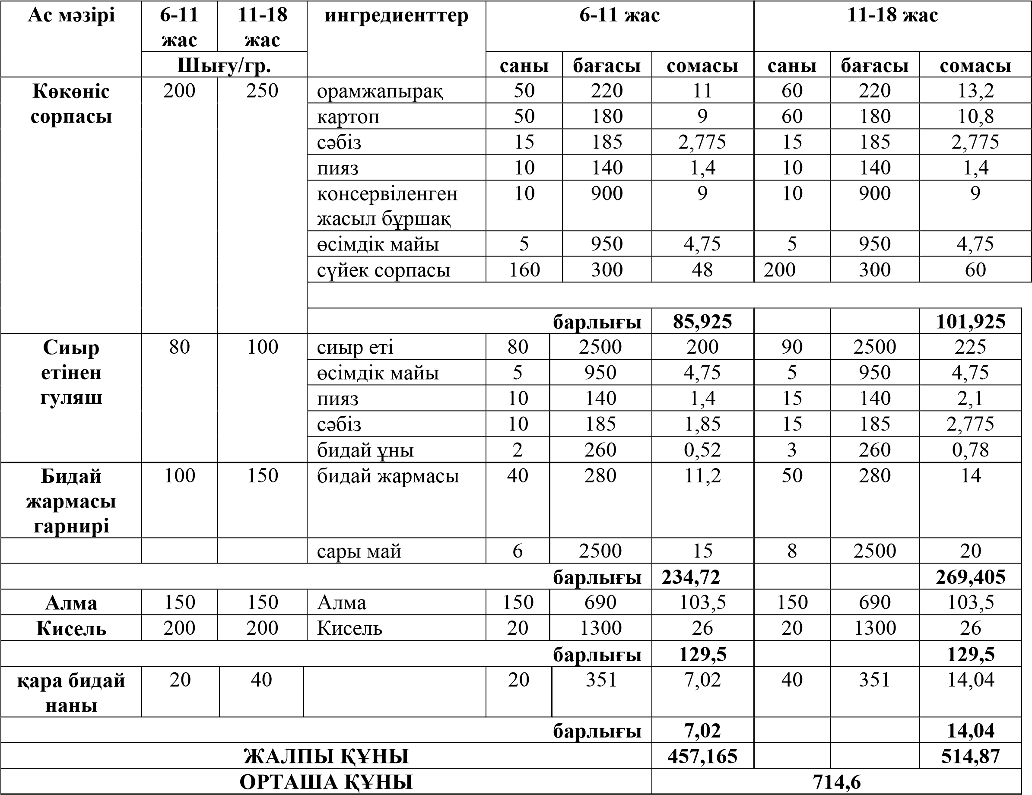

**апта, 4күн**

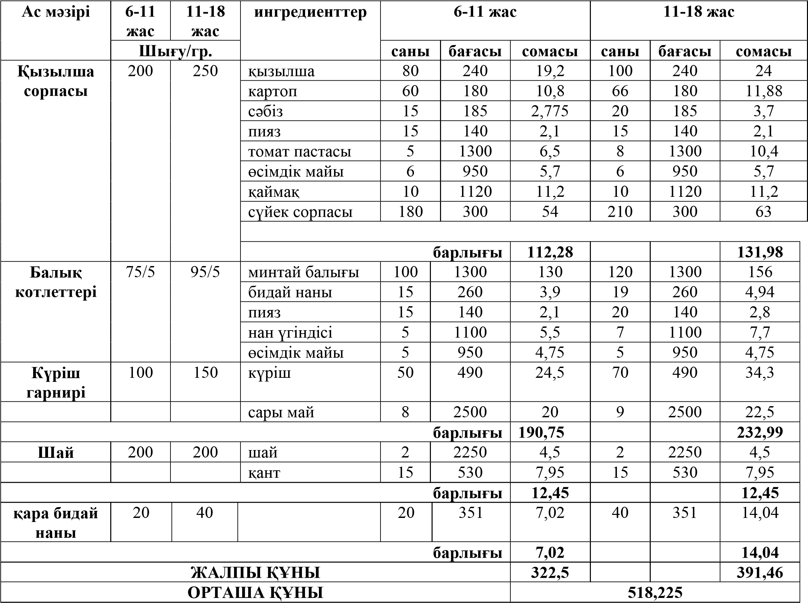

**апта, 5 күн**

|  |  |  |  |  |  |  |  |  |  |  |
| --- | --- | --- | --- | --- | --- | --- | --- | --- | --- | --- |
| **Ас мәзірі** | **6-11 жас** | **11-18 жас** | **ингредиенттер** | **6-11 жас** | | | | **11-18 жас** | | |
| **Шығу/гр.** | | **саны** | | **бағасы** | **сомасы** | **саны** | **бағасы** | **сомасы** |
| **Тары қосылған сорпа** | 200 | 250 | тары | 20 | | 380 | 7,6 | 25 | 380 | 9,5 |
| сәбіз | 20 | | 185 | 3,7 | 25 | 185 | 4,625 |
| пияз | 20 | | 140 | 2,8 | 25 | 140 | 3,5 |
| өсімдк майы | 5 | | 950 | 4,75 | 6 | 950 | 5,7 |
| сүйек сорпасы | 150 | | 300 | 45 | 200 | 300 | 60 |
|  |  | | | **барлығы** | | | **63,85** |  |  | **83,325** |
| **өсімдік майы**  **қосылған**  **жаңа қияр салаты** | 80 | 90 | қияр | 80 | | 650 | 52 | 90 | 650 | 58,5 |
| өсімдік майы | 4 | | 950 | 3,8 | 5 | 950 | 4,75 |
|  | **барлығы** | | |  |  | | |
| **55,8** |  |  | **63,25** |
| **Азу** | 250 | 300 | құс еті | 85 | | 1350 | 114,75 | 95 | 1350 | 128,25 |
|  |  |  | өсімді майы | 5 | | 950 | 4,75 | 5 | 950 | 4,75 |
|  |  |  | пияз | 15 | | 140 | 2,1 | 20 | 140 | 2,8 |
|  |  |  | сәбіз | 15 | | 185 | 2,775 | 20 | 185 | 3,7 |
|  |  |  | томат пастасы | 3 | | 1300 | 3,9 | 5 | 1300 | 6,5 |
|  |  |  | тұздалған қияр | 20 | | 500 | 10 | 25 | 500 | 12,5 |
|  |  |  | картоп | 220 | | 180 | 39,6 | 250 | 180 | 45 |
|  |  |  | сары май | 7 | | 2500 | 17,5 | 9 | 2500 | 22,5 |
|  |  | | | **барлығы** | | | **195,375** |  |  | **226** |
| **Компот** | 200 | 200 | кептірілген жемістер | 15 | 950 | | 14,25 | 20 | 950 | 19 |
|  |  |  | қант | 15 | 530 | | 7,95 | 20 | 530 | 10,6 |
|  |  | | | **барлығы** | | | **22,2** |  |  | **29,6** |
| **қара бидай наны** | 20 | 40 |  | 20 | 351 | | 7,02 | 40 | 351 | 14,04 |
|  |  | | | **барлығы** | | | **7,02** |  |  | **14,04** |
|  | **ЖАЛПЫ ҚҰНЫ** | | |  | | | **344,245** |  |  | **416,215** |
|  | **ОРТАША ҚҰНЫ** | | |  | | |  | **552,3525** | | |